**LAPORAN PRAKTIKUM**

**SISTEM OPERASI MODUL 3**



Anggota Kelompok :

Almendo Jekson Darwin Naftali Kambu 5027221073

**Dosen Pengampu Mata Kuliah**

Muchammad Husni

**INSTITUT TEKNOLOGI SEPULUH NOPEMBER SURABAYA**

**2023/2024**

Soal shift modul 3

Soal no 2

Pada soal ini kita di minta untuk membuat program kalkulator sederhana, untuk membantu adiknya max yang masih sd yang ingin belajar matematika. Untuk nama programnya sendiri adalah dudududu.c untuk contoh programnya seperti ini



Untuk gambar di atas ini terdapat dua perintah untuk menjalankan program kalkulator tersebut, di mana untuk perintah **gedit** di program di atas untuk membuka text editor untuk membuat dan menyimpan file code program kalkulator yang akan dijalankan, sedangkan perintah **gcc dududu.c -o kalkulator -lm** untuk menjalankan program yang sudah di buat.

Untuk yang selanjutnya adalah menjalankan program kalkulator sederhana tersebut menggunakan beberapa peritah yang di mana perintah tersebut seperti berikut:

**perkalian : ./kalkulator -kali**

**penjumlahan : ./kalkulator -tambah**

**pengurangan : ./kalkulator -kurang**

**pembagian : ./kalkulator -bagi**

dengan menggunakan perintah atau argument di atas makan program akan menampilkan output atau hasil yang kita inginkan tergantung perintah yang kita masukan atau berikan ke dalam program tersebut.

Contoh ouput yang akan di tampilkan di dalam program tersebut adalah sebagai berikut:

**perkalian : “hasil perkalian tiga dan tujuh adalah dua puluh satu.”**

**penjumlahan : “hasil penjumlahan tiga dan tujuh adalah sepuluh.”**

**pengurangan : “hasil pengurangan tujuh dan tiga adalah empat.”**

**pembagian : “hasil pembagian tujuh dan tiga adalah dua.”**

Untuk hasil dari program yang saya jalankan dapat di lihat pada gambar di bawah ini:

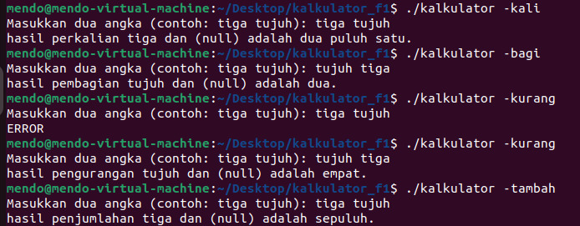

Pada bagian pengurangan terjadi erro untuk ouputnya, dikarenakan program kalkulator ini hanya bisa menampilakan hasil positif, jika bernilai negatifi maka program akan print “ERRO” serta Cuma menampilkan bilangan bulat jika ada bilangan decimal maka di bulatkan ke bawah

Untuk bagian atau step selanjutnya adalah max ingin setiap perhitungan dicatat dalam sebuah log yang di beri nama histori.log. dengan adanya histori.log kita dapat mengetahui pembuatan file log berdasarkan data yang sudah dibuat. Contoh hasil dari perhitungan yang sudah di cacat di dalam file histori.log sebagai berikut

